ТЕХНИЧЕСКИЙ ПАСПОРТ

на

НАКОВАЛЬНИ КОНСОЛЬНЫЕ ОДНОРОГИЕ

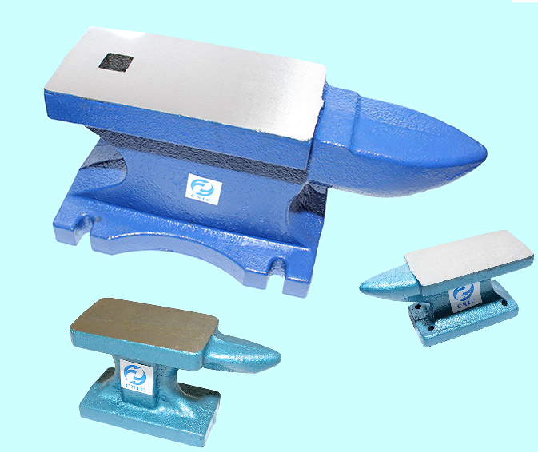

1. НАЗНАЧЕНИЕ
Наковальня является одним из основных элементов кузницы. На ней металлу придается необходимая форма, проводится закалка и другие основные кузнечные операции.

2. ТЕХНИЧЕСКИЕ ХАРАКТЕРИСТИКИ
Плоская поверхность в центре наковальни называется лицом (1), на ней производится большинство операций плоской ковки. Квадратное отверстие (4) для установки подкладного инструмента (имеется не на всех типах наковален).
Рог конусообразной формы (2) предназначен для гибки и раскатки закругленных частей изделий.
Наковальня опирается на массивную ногу (башмак) (3), который имеет четыре крепежных отверстия (имеются не на всех типах наковален).

Основные характеристики приведены в таблице 1 и на рисунке 1.
Таблица 1
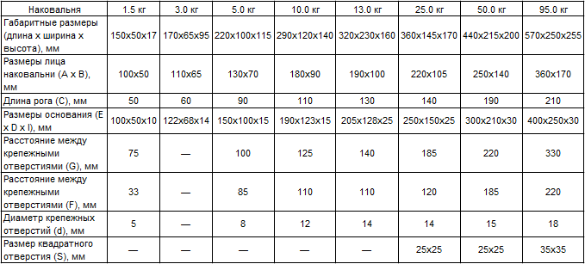

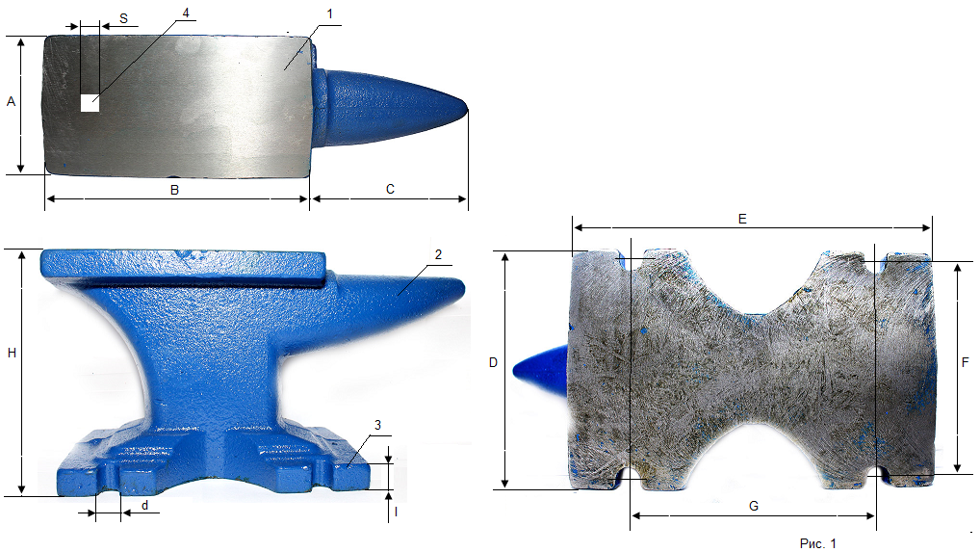

3. КОМПЛЕКТАЦИЯ
В комплект входят:
- наковальня;
- паспорт;

4.УСЛОВИЯ ЭКСПЛУАТАЦИИ
Лицевая поверхность наковальни должна располагаться строго горизонтально. Вокруг наковальни оставляют свободное место, на котором, не мешая друг другу, могут работать кузнец и молотобоец. Для большего удобства наковальню размещают на расстоянии приблизительно 1,5 м от горна рогом от него. Высота, на которой устанавливается наковальня, делается такой, чтобы удар молотом по наличнику приходился горизонтально. При этом работающий не должен тратить дополнительных усилий на подгонку удара – нагибаться или слишком высоко поднимать инструмент вверх. Поверхности горна и наковальни должны располагаться примерно на одном уровне, что уменьшает усилия при переносе деталей.
5. ГАРАНТИЙНЫЕ ОБЯЗАТЕЛЬСТВА
Гарантийный срок – 1 год, со дня продажи изделия, при условии соблюдения потребителем правил хранения и эксплуатации.

Дата продажи: «___» __________ 20___ г.

Отпуск произвел: ___________________
(подпись)

